

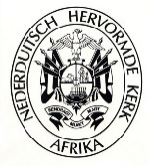

GELOOFSBRIEF
ALGEMENE KERKVERGADERING

Die Skriba
Algemene Kerkvergadering

Die kerkraad van die Nederduitsch Hervormde Gemeente
.....................................................................................................................
het in sy vergadering van .............................................................................
die volgende ampsdraers as verteenwoordigers van hulle ampte afgevaardig na die Algemene Kerkvergadering wat DV sitting sal neem op .....................................................................................................................
te .................................................................................................................

AFGEVAARDIGDE OUDERLINGE

Primus
....................................................................................................................
....................................................................................................................
(voorletters, van en noemnaam)

Sekundus
....................................................................................................................
....................................................................................................................
(voorletters, van en noemnaam)

AFGEVAARDIGDE PREDIKANTE

....................................................................................................................
....................................................................................................................
....................................................................................................................
....................................................................................................................

............................................... .....................................................
VOORSITTER SKRIBA

